UPNA. MASTER SECUNDARIA. INNOVACIÓN E INVESTIGACIÓN. PARTE COMÚN
ARANTZAZU GURUCEAGA.
FECHA: Nombre:
UVE_2:

Lee atentamente el artículo “los trabajos prácticos de Ciencias Naturales como actividad reflexiva, crítica y creativa” y a continuación completa la UVE que se te presenta más abajo. La UVE está planteada en relación a la pregunta:

¿Podemos ayudar a nuestro alumnado a conocer experimentalmente la permeabilidad
y la capacidad de retención de agua de varios tipos de suelo?

Si lo consideras oportuno puedes cambiar la pregunta central y rehacer la UVE.

Pregunta central
¿Podemos ayudar a nuestro alumnado a conocer experimentalmente la permeabilidad
y la capacidad de retención de agua de varios tipos de suelo?

Cosmovisión y Filosofía:
Fomentar las situaciones problemáticas, el empleo de la duda sistemática y el cuestionamiento de lo que hacemos como entrenamiento previo para que los alumnos lleguen a ser capaces de emitir hipótesis es fundamental para que el alumnado de secundaria pueda conocer la necesidad de trabajar en coherencia con un marco teórico. Todo ello es imprescindible para que el esté alfabetizado en ciencia. Importancia del reciclaje y bajo costo de los materiales.

Teorías:
Para que el aprendizaje de la ciencia sea más significativo el alumnado tiene que interactuar tanto con el resto de alumnos (trabajo en grupo) como con el profesorado. Es conveniente la utilización de nuevas tecnologías: programa Harward Graphics
Teoría corpuscular de la materia
Propiedades de la materia: permeabilidad

Principios teóricos:
El tipo de partículas que forman un suelo y el grado de cohesión de las mismas nos puede hacer valorar la permeabilidad del suelo. Además el concepto de porosidad se verá como importante pero no determinante en cuanto a la cantidad de agua que pase a través de él. El contenido de humedad de la fracción de suelo también influye en la circulación del agua, al principio la fracción seca absorberá mucha cantidad y el agua pasará rápidamente pero conforme esta se va humedeciendo no será capaz de llegar a absorber toda la que se le aplique.

Conceptos:
Composición de la materia, partículas del suelo, cohesión entre partículas, porosidad, permeabilidad, estructura del suelo y textura (sin llegar a profundizar mucho) el tipo de partículas o agregados y el grado de unión de los mismos. Capacidad de retención del agua, ciclo del agua en el suelo su movimiento en el mismo. Conceptos de punto de marchitez, capacidad de campo relacionados con la humedad del suelo.

Juicios de valor:

Las cuestiones estructuradas que se han planteado han permitido realizar una investigación con un planteamiento abierto, más provechoso e ilustrativo de lo que es el trabajo científico, de forma que se ha comprendido el problema a resolver y se ha pensado en un método de resolución. Algunas cuestiones han permitido precisar el procedimiento y otras mejorar la exactitud del resultado.

Juicios de conocimiento:
Mediante la elaboración del diseño experimental se han obtenido los volúmenes de agua que ha pasado a través del tipo de suelo y las fracciones de tiempo correspondiente. Tras lo cual se ha elaborado una gráfica para visualizar claramente los resultados.

Transformaciones: Realización de gráficos
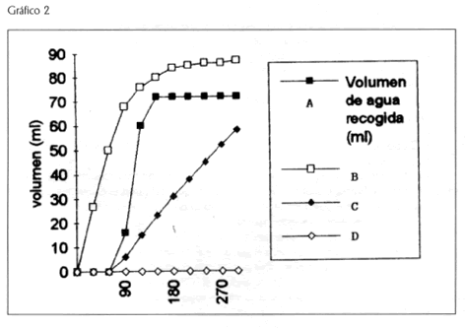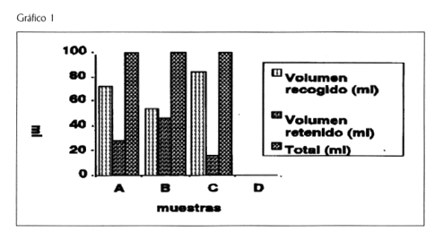

Registros:
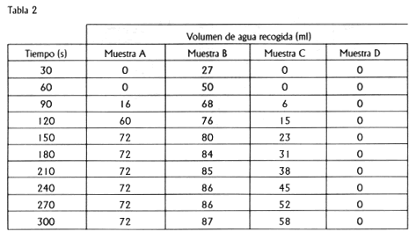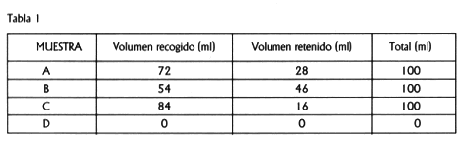
Acontecimientos/Objetos:
1. Se plantea una pregunta abierta al alumnado y el alumnado organizado en grupos tiene que decidir qué diseño realizará y con qué materiales contará para contestar experimentalmente la pregunta.

2. Construcción de los diseños. Feedback del profesor-ver si van por buen camino.
3. Resolución de los problemas planteados durante la construcción.
4. Cálculos a realizar durante el experimento.
5. Elaboración de tablas de datos.

